ชื่อ-นามสกุล ………………………………………………… ชั้น ……….. เลขที่
ใบงานเรื่อง คำสั่ง repeat
Flowchart | Program และคำอธิบายการสร้างโปรแกรม
1. แสดงสัญลักษณ์แบบวนซ้ำ  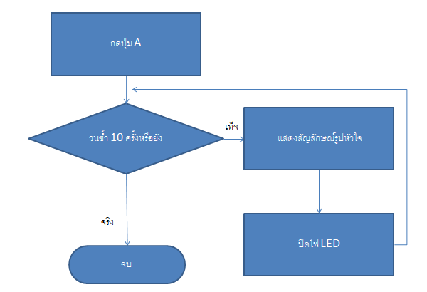 | รูปโปรแกรม :  อธิบายการสร้างโปรแกรม :
2. นับจำนวนแบบวนซ้ำ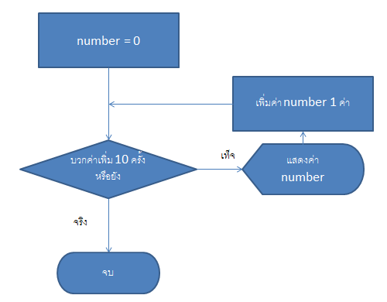 | รูปโปรแกรม :  อธิบายการสร้างโปรแกรม :
3. นับจำนวนโดยใช้การกำหนดค่าวนรอบจากตัวแปร  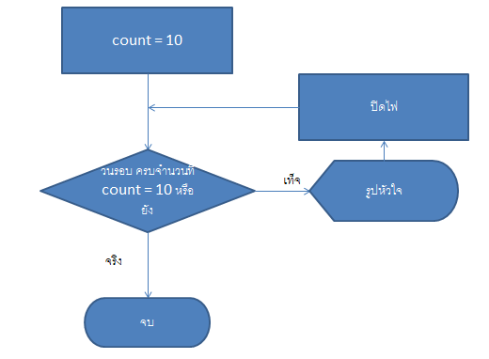 | รูปโปรแกรม :  อธิบายการสร้างโปรแกรม :
4. นับจำนวนโดยใช้การกำหนดค่าวนรอบจากตัวแปรแบบซุ่มตัวเลข | รูปโปรแกรม :  อธิบายการสร้างโปรแกรม :

